42
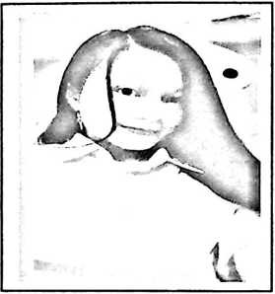
CURRICULUM VITAE
Ratna Yanti Beta, akrab disapa Ratna. Lahir di
Palopo, 06 Mei 1997. Anak ke 4 dari 8 bersaudara.
Lahir dari pasangan Markus Sampe Bawan dengan
Rabina Beta.
Jenjang Pendidikan:
Penulis mengawali pendidikan dasar di Sekolah Dasar Inpres Saluadak,
Mamuju Tengah, Sulawesi Barat dan tamat pada tahun 2009. Kemudian
meneruskan studi ke Sekolah Menengah Pertama (SMP) SMPN 7 Sabbang,
Palopo Utara dan tamat pada tahun 2012. Setelah itu lanjut ke Sekolah
Menengah Atas (SMA) SMA Setia Seriti, dan tamat pada tahun 2015. Dan
kemudian pada Juni 2015 melanjutkan studi di bangku kuliah di Sekolah
Tinggi Agama Kristen Negeri (STAKN) Toraja.

